

**Іле ауданының жерлерін аймақтарға бөлу жобасын (схема), елді мекендердегі бағалау аймақтарының шекаралары және жер учаскелері үшін төлемақының базалық ставкаларына түзету коэффициенттерін бекіту туралы**

Алматы облысы Іле аудандық мәслихатының 2021 жылғы 27 тамыздағы № 11-37 шешімі. Қазақстан Республикасының Әділет министрлігінде 2021 жылы 14 қыркүйекте № 24344 болып тіркелді

      Қазақстан Республикасының Жер кодексінің 8-бабының 2-тармағына, 11-бабының 1-тармағына сәйкес, Іле аудандық мәслихаты ШЕШТІ:

      1. Іле ауданының жерлерін аймақтарға бөлу жобасы (схема) осы шешімнің 1-қосымшасына сәйкес бекітілсін.

      2. Іле ауданының елді мекендердегі бағалау аймақтарының шекаралары және жер учаскелері үшін төлемақының базалық ставкаларына түзету коэффициенттері осы шешімнің 2-қосымшасына сәйкес бекітілсін.

      3. Іле аудандық мәслихатының "Іле ауданының жер учаскелері үшін төлемақының базалық ставкаларын түзету коэффициенттері мен елді мекендердегі аймақтардың шекараларын бекіту туралы" 2012 жылғы 18 сәуірдегі № 6-28 (нормативтік құқықтық актілерді мемлекеттік тіркеу Тізілімінде № 2-10-162 болып тіркелген) шешімінің күші жойылды деп танылсын.

      4. Осы шешім алғашқы ресми жарияланған күнінен кейін күнтізбелік он күн өткен соң қолданысқа енгізіледі.

|  |  |
| --- | --- |
| *Іле аудандық мәслихат хатшысының міндетін атқарушы* | *А. Иманбеков* |

|  |  |
| --- | --- |
|  | Іле аудандық мәслихатының 2021 жылғы 27 тамыздағы № 11-37 шешіміне 1-қосымша |

**Іле ауданы жерлерін аймақтарға бөлу жобасы (схемасы)**

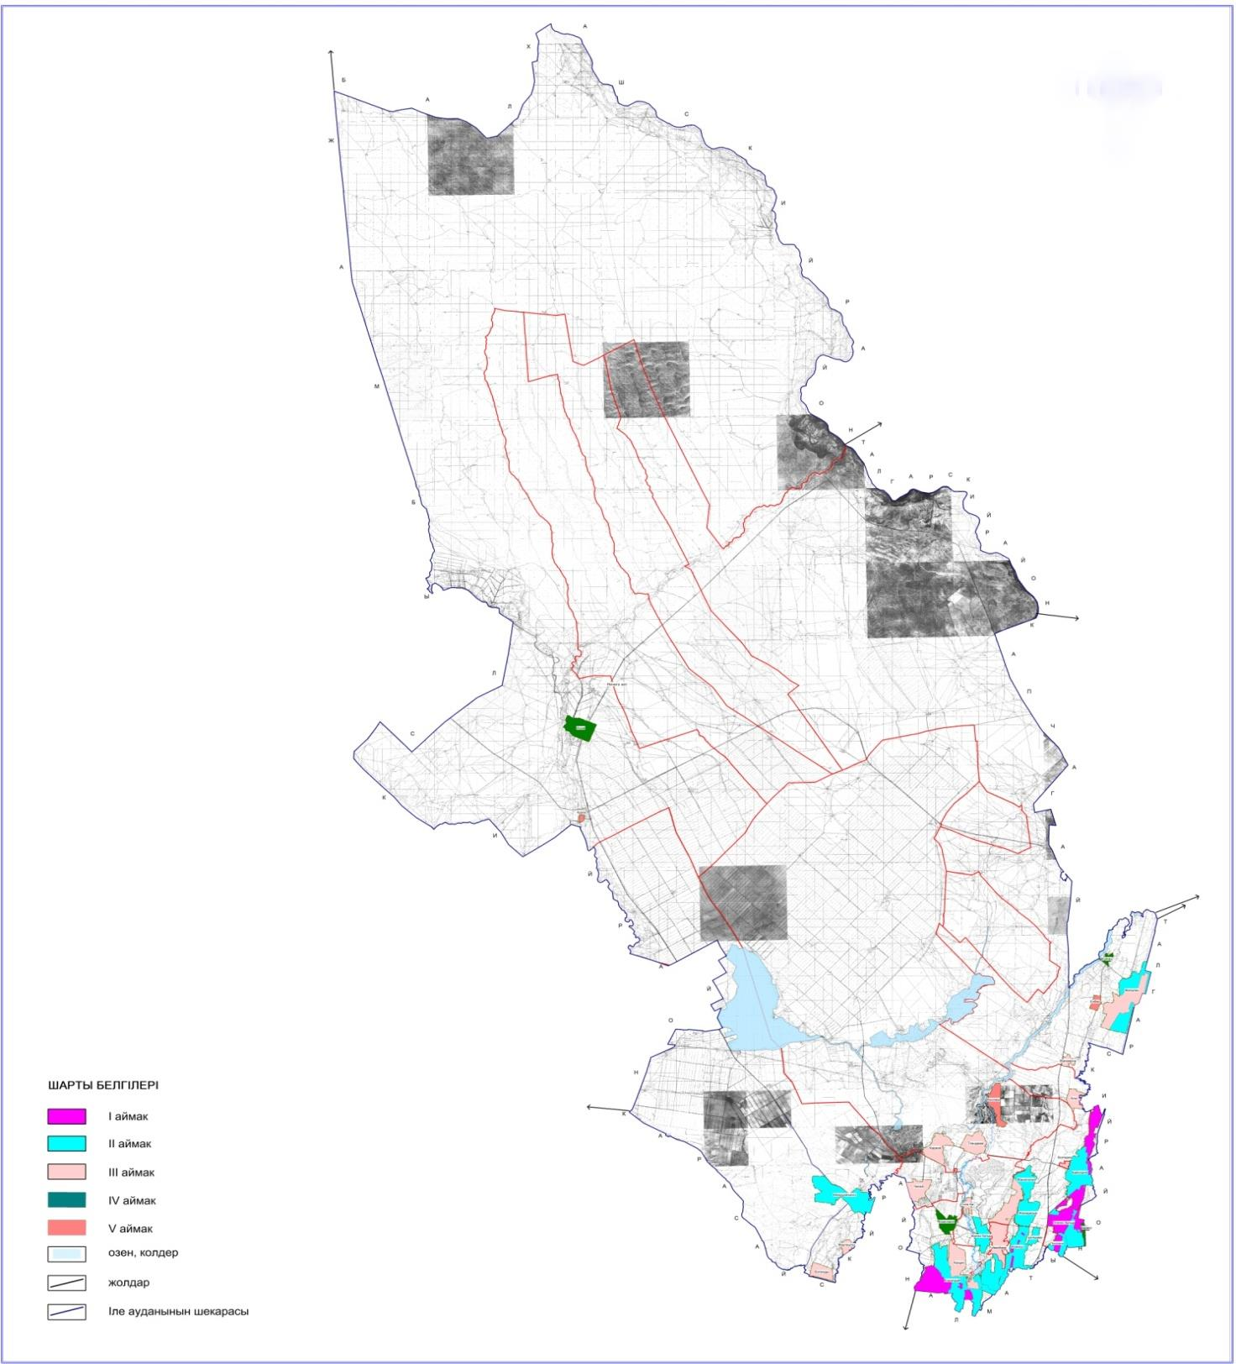

|  |  |
| --- | --- |
|  | Іле аудандық мәслихатының 2021 жылғы 27 тамыздағы № 11-37 шешіміне 2-қосымша |

**Іле ауданының ауылдық елді мекендердегі бағалау аймақтарының шекаралары және жер учаскелері үшін төлемақының базалық ставкаларына түзету коэффициенттері**

|  |  |  |  |
| --- | --- | --- | --- |
| № | Аймақ нөмірі | Бағалау аймақтың шекарасы | Жер учаскелері үшін төлемақының базалық ставкаларына түзету коэффициенттері |
| 1 | I | Өтеген батыр ауылы (өнеркәсіптік аймақ) | 1,5 |
| 2 | Покровка ауылы (өнеркәсіптік аймақ) | 1,5 |
| 3 | Боралдай кенті (өнеркәсіптік аймақ) | 1,5 |
| 4 | Қоянқұс ауылы (өнеркәсіптік аймақ) | 1,5 |
| 5 | II | Боралдай кенті | 1,4 |
| 6 | Байсерке ауылы (өнеркәсіптік аймақ) | 1,4 |
| 7 | Жаңаталап ауылы | 1,4 |
| 8 | Жаңадәуір ауылы | 1,4 |
| 9 | Ынтымақ ауылы | 1,4 |
| 10 | Қоянқұс ауылы | 1,4 |
| 11 | Өтеген батыр ауылы | 1,4 |
| 12 | Междуреченское ауылы | 1,4 |
| 13 | М. Түймебаев ауылы (өнеркәсіптік аймақ) | 1,4 |
| 14 | Покровка ауылы | 1,4 |
| 15 | Жетіген ауылы (өнеркәсіптік аймақ) | 1,4 |
| 16 | Чапаев ауылы | 1,4 |
| 17 | КазЦИК ауылы (өнеркәсіптік аймақ) | 1,4 |
| 18 | III  III | Жаңаарна ауылы | 1,3 |
| 19 | М. Түймебаев ауылы | 1,3 |
| 20 | Жетіген ауылы | 1,3 |
| 21 | Жәпек батыр ауылы | 1,3 |
| 22 | Көкқайнар ауылы | 1,3 |
| 23 | Төле би ауылы | 1,3 |
| 24 | Көктерек ауылы | 1,3 |
| 25 | Әли ауылы | 1,3 |
| 26 | Қараой ауылы | 1,3 |
| 27 | Н. Тілендиев ауылы | 1,3 |
| 28 | Байсерке ауылы | 1,3 |
| 29 | Екпінді ауылы | 1,3 |
| 30 | Жауғашты ауылы | 1,3 |
| 31 | КазЦИК ауылы | 1,3 |
| 32 | IV | Комсомол ауылы | 1,2 |
| 33 | Құйған ауылы | 1,2 |
| 34 | Қарасу ауылы | 1,2 |
| 35 | Ақши ауылы | 1,2 |
| 36 | V | Күрті ауылы | 1,1 |
| 37 | Қосөзен ауылы | 1,1 |
| 38 | Еңбек ауылы | 1,1 |

© 2012. Қазақстан Республикасы Әділет министрлігінің «Қазақстан Республикасының Заңнама және құқықтық ақпарат институты» ШЖҚ РМК